Установил Zabbix-агенты на своих серверах-виртуалках

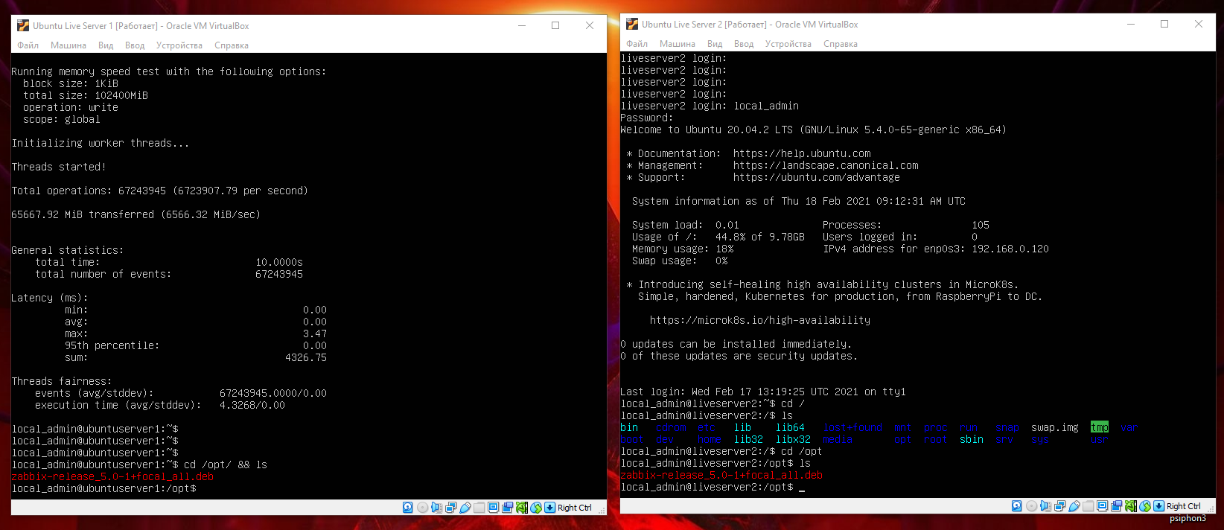

Проверил, что все подключены, и работают нормально

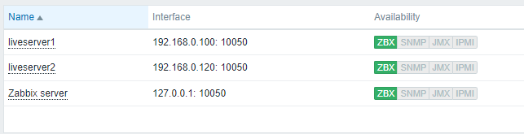

Все работают нормально, Zabbix реагирует на триггеры(проверил перезапустив один из серверов)

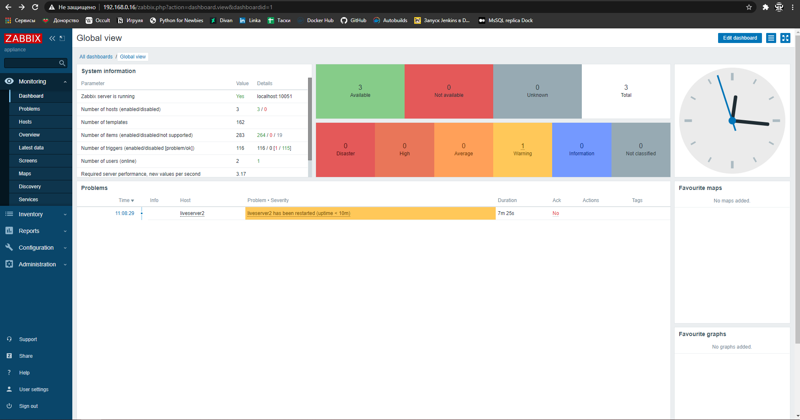

Создал новый дашборд, где мониторятся мои сервера.

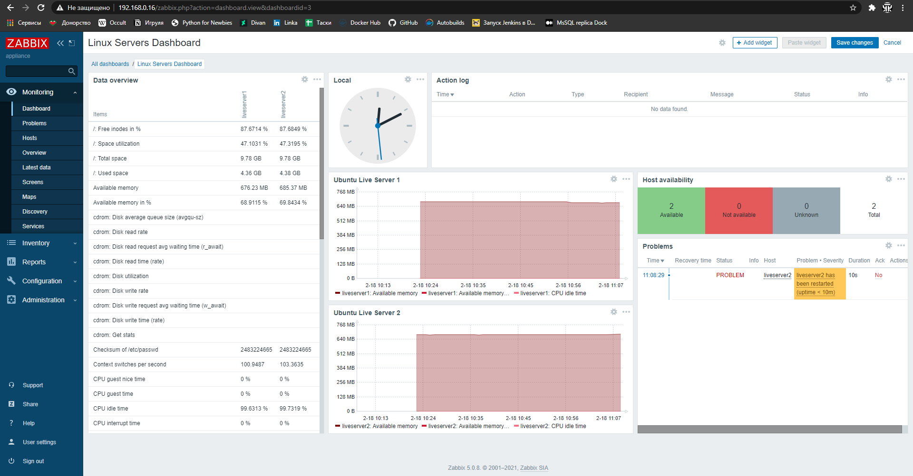

Создал хоста с ICMP PING модулем, проверил что он работает

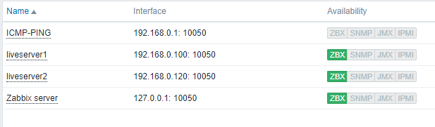Пинг локалхоста есть

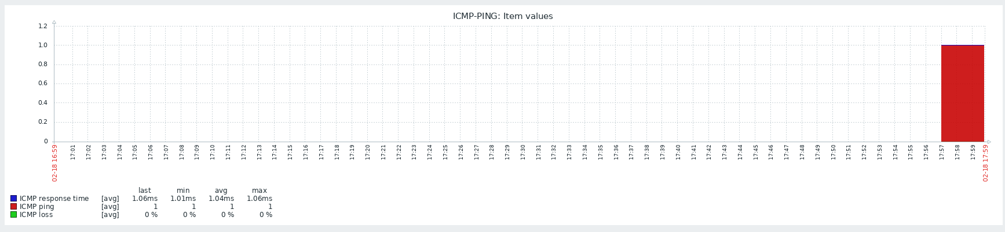

Запустил ELK Stack в контейнерах, исходники взял тут: <https://github.com/deviantony/docker-elk.git>



Elasticsearch работает

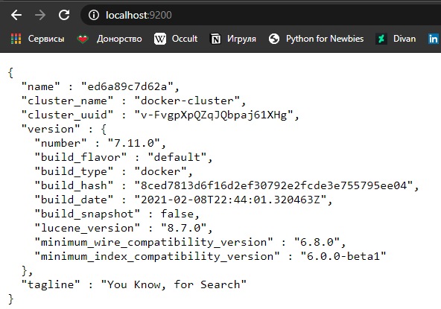ъ

Kibana тоже

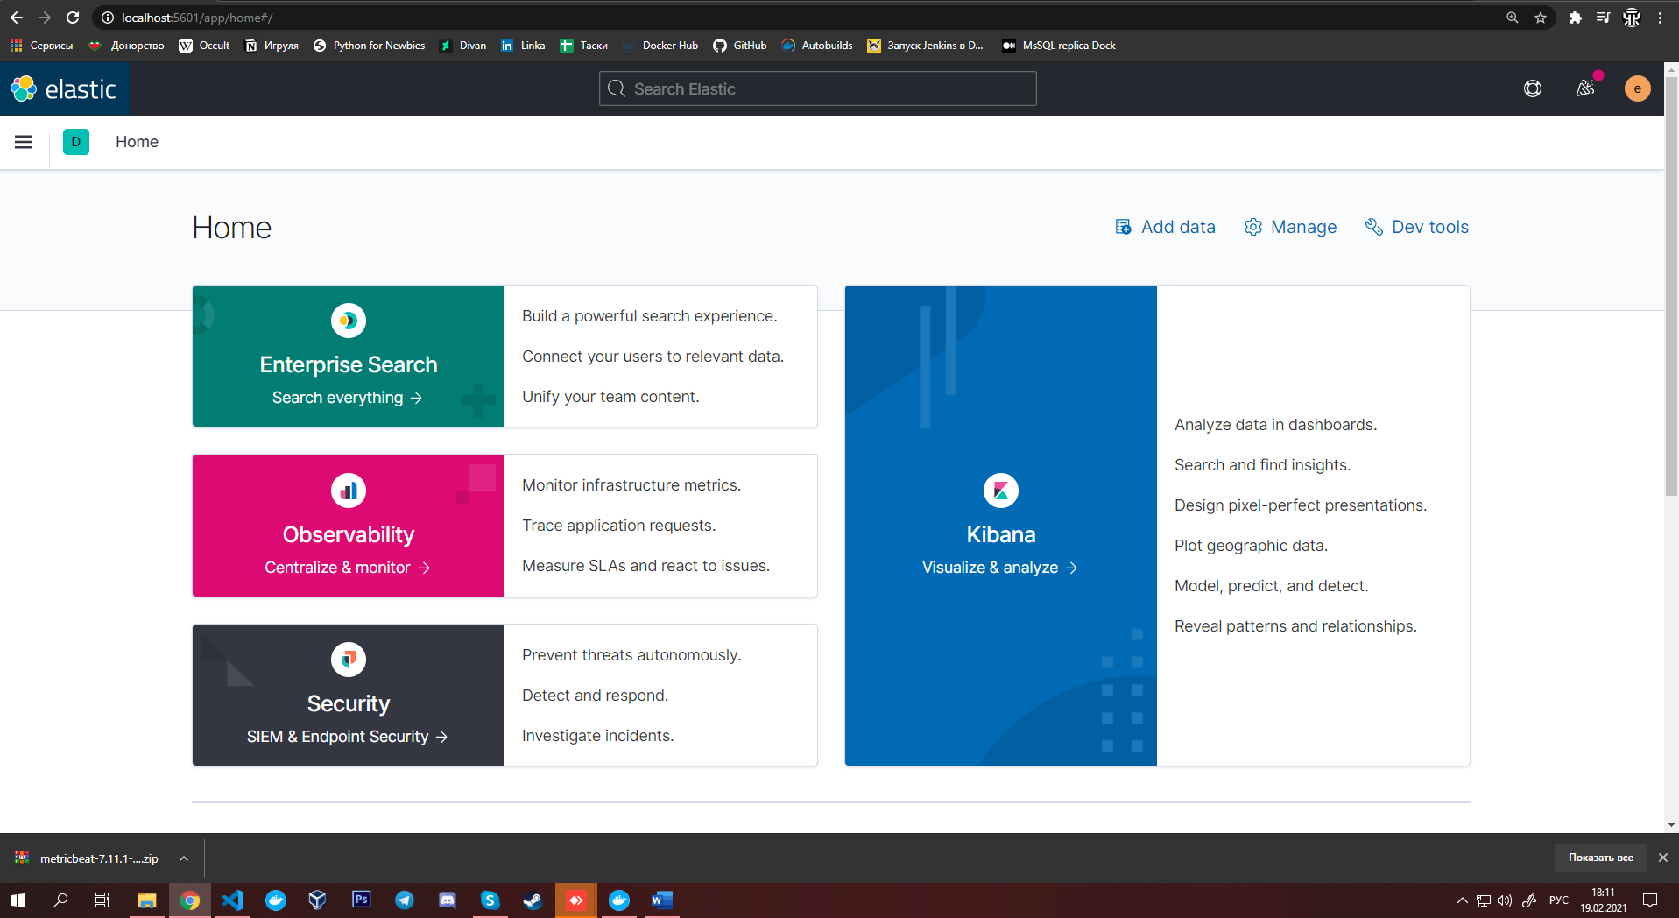

Настроил metricbeat для сбора логов докера

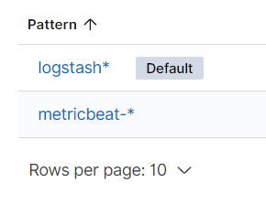

Но что-то как всегда пошло не так, и данных он мне не даёт. Потому что докер десктоп на винде.